附件3
广东卫计网站微信建设群二期加入方法
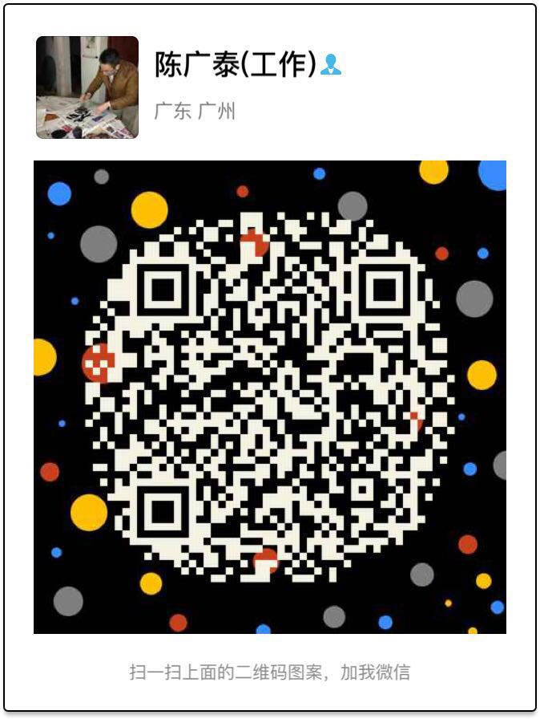

注：请扫码陈广泰同志二维码，加好友后，邀请您加入“广东卫计网站微信建设群二期”。

主题词：卫生计生 网站微信培训 通知
广东省卫生计生委政务服务中心 2016年2月17日印发
校对：蒲思伊 （共印300份）

